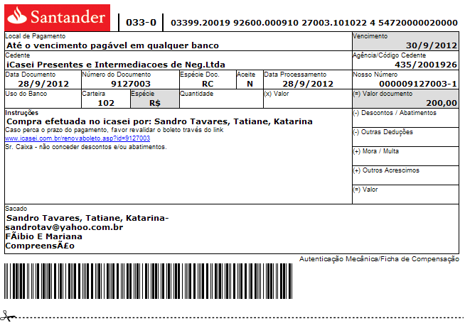

28/09/2012 - BANCO DO BRASIL - 11:16:57
127301273 0007

COMPROVANTE DE PAGAMENTO DE TITULOS

CLIENTE: SANDRO TAVARES
AGENCIA: 1273-4 CONTA: 5.742-8
================================================
BANCO SANTANDER (BRASIL) S.A.
------------------------------------------------
03399200199260000091027003101022454720000020000
NR. DOCUMENTO 92.801
DATA DO PAGAMENTO 28/09/2012
VALOR DO DOCUMENTO 200,00
VALOR COBRADO 200,00
================================================

NR.AUTENTICACAO 9.277.323.F93.5FC.A2C

Transação efetivada com sucesso!

Caro amigo, que DEUS abençoe seu casamento e sua família. Essa nova história que Vocês iniciaram, sem dúvida, realmente é a que interessa para o ser humano. A partir de então, suas vidas farão mais sentido. A Comunhão e a construção de uma família é toda riqueza que um homem / mulher podem ter, pois a final de que vale a vida, se não temos com quem compartilhar nossas alegrias e tristezas?!

PARABENS a Vocês.

Desejamos muita Paz, Luz e Amor.

